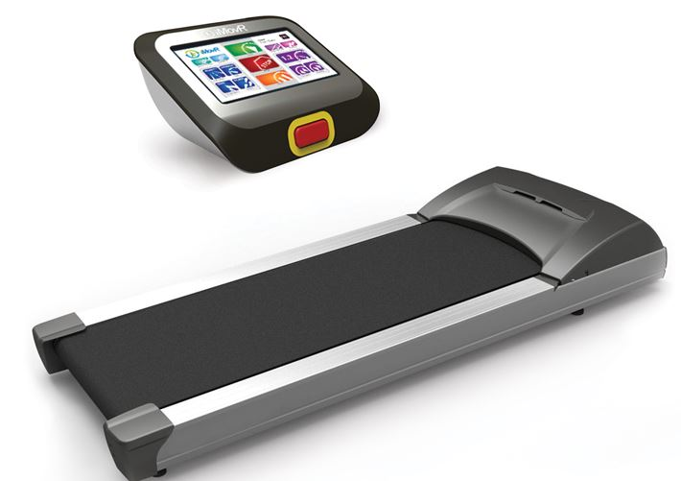

De nieuwe leider in Office Fitness
De IMovR ThermoTread GT is speciaal gemaakt voor gebruik op kantoor. Met een topsnelheid van slechts 4 km / h, een perfect afgestemd aandrijflijn (rollen, vliegwiel, katrol, enz.) En een 3hp 3200RPM DC motor op de kern, De IMovR ThermoTread GT is een topmodel in ons loopbanden assortiment. Er zijn glijders toegevoegd om de loopband soepel te laten lopen en door het verkorten van het loop dek kan deze in praktisch elk kantoor worden gebruikt. Verder is de iMovR uitgerust met een ventilator om de motor te koelen en stabiel te houden, zelfs bij langdurig gebruik. Om een betere stabiliteit te verkrijgen hebben wij het loop dek ook iets verlaagd. Met zijn 5dB stille motor is de ThermoTread stiller dan de stilste concurrerende loopband en met een efficiënt energie verbruik.

Touch-screen LCD-
De ThermoTread GT is de enige loopband op de markt met een touch-screen LCD-scherm, geïntegreerd in een mooie desktop console. De console bevat een krachtige computer en een USB-poort om (toekomstige) software-upgrades mogelijk te maken. Alle basisfuncties zoals snelheid, afstand, tijd, calorieverbruik, optredens, ... zijn beschikbaar, net zoals je zou verwachten. Geen 20 knoppen dus om de loopband weer te laten lopen na de onderbreking. Met de gebruikersinterface van de ThermoTread bureaublad console kunt u snel en makkelijk navigeren en ook uw persoonlijke gegevens opslaan.

iMovR CloudStation
De ThermoTread GT is een standalone, intelligente loopband, geschikt voor plaatsing onder een in hoogte verstelbaar bureau. Uiteraard is de IMovR CloudStation ook te leveren inclusief een in hoogte verstelbaar bureau.

